POSTANI DEO “E-TALENT FACTORY” PROGRAMA
e-Talent Factory je program plaćene stručne prakse u trajanju od 12 meseci kojom kompanija IKEA želi da se približi studentima završnih godina i pruži im mogućnost stručnog usavršavanja u oblasti internet poslovanja.
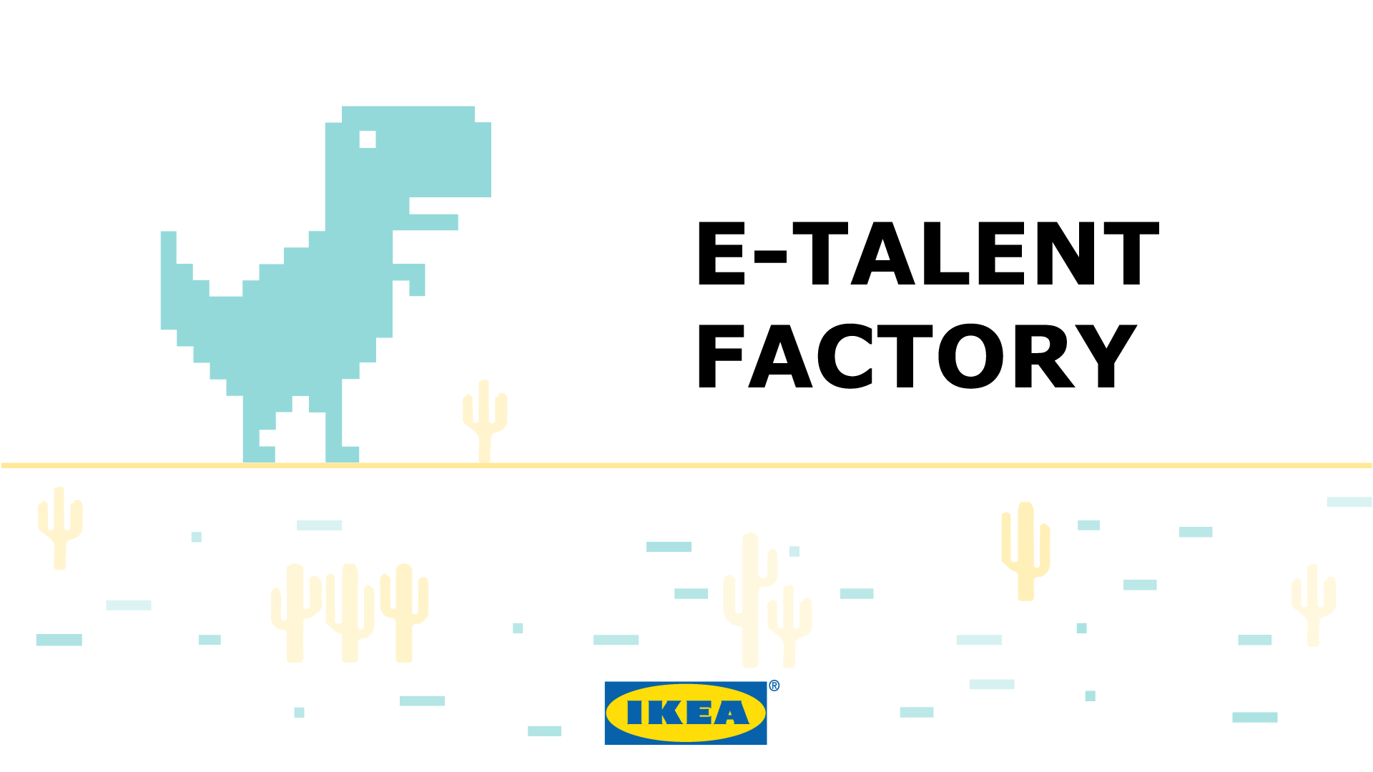
e-Talent Factory pruža studentima mogućnost da se razvijaju u oblastima svog interesovanja, bez obzira na njihovu akademsku pozadinu i prethodno iskustvo. Oblasti pokrivene praksom su informacione tehnologije, web analitika, SEO, web merchandising, web dizajn i web editing.
I najvažnije – ne plaši se! Čak i ako nemaš iskustva u ovim oblastima, ne znači da nisi prava osoba za ovaj program!
Ukoliko te interesuje ova inicijativa, pozivamo te da pripremiš YouTube video, u kom ćeš nam reći zašto želiš da učestvuješ u ovom programu i predstaviti svoje interesovanje i strast za oblast web i digitalnog poslovanja, ali i uređenja prostora.
Očekujemo da:
- poznaješ digitalne medijske kanale,
- umeš da objasniš kompleksne probleme i procedure,
- poseduješ veštine analize i rešavanja problema,
- imaš dobre veštine komunikacije,
- govoriš engleski jezik.
Link ka svom YouTube video-materijalu pošalji na etalent.factory.rs@ikea.com najkasnije do 10. marta 2019.
Više informacija možeš pronaći na linku: http://www.ikea.rs/etalentfactory

